
MINISTÉRIO DA DEFESA
EXÉRCITO BRASILEIRO
DEPARTAMENTO-GERAL DO PESSOAL
(Diretoria Geral do Pessoal/1860)

DIVISÃO DE ORÇAMENTO, FINANÇAS E AUDITORIA
(DIORFA)

SISTEMA DE REGISTRO DE ENCAMINHAMENTOS
(SIRE)

MÓDULO V – CONSULTANDO INFORMAÇÕES GERENCIAIS

Última atualização: maio de 2007

SUMÁRIO

1 - INTRODUÇÃO 3
2 - REALIZANDO CONSULTAS DE INFORMAÇÕES GERENCIAIS NO SIRE 4
3 – DETALHANDO AS CONSULTAS 5

1 - INTRODUÇÃO

O grande desafio das organizações do mundo moderno está na capacidade de obter e gerir as informações de maneira eficaz, sendo cada vez mais necessária uma postura pró-ativa e não mais reativa.
Este módulo se destina aos usuários do SIRE que realizam ou auxiliam os responsáveis pela gestão das contas médicas nas UG. Através dele o gestor poderá obter, a nível gerencial, as informações que necessita para a tomada de decisão quanto a gestão das despesas com encaminhamentos.
Disponíveis na forma de consultas, as informações gerenciais do SIRE colocam o gestor a par da situação de sua UG quanto ao nível de limites de encaminhamentos recebidos, utilizados e disponíveis, passando pela visualização da situação das guias, os responsáveis cadastrados no UG, os fornecedores, a quantidade de encaminhamentos auditados, os valores executados, empenhados, liquidados e pagos, chegando até ao nível de verificar o desempenho de cada operador.

2 - REALIZANDO CONSULTAS DE INFORMAÇÕES GERENCIAIS NO SIRE
Para ter acesso às informações gerenciais realize os seguintes passos:

a) Estando na tela inicial do sistema, Figura 1, clique no botão “Consultas”, abrindo a tela “ENCAMINHAMENTOS - MÓDULO EXECUÇÃO”;

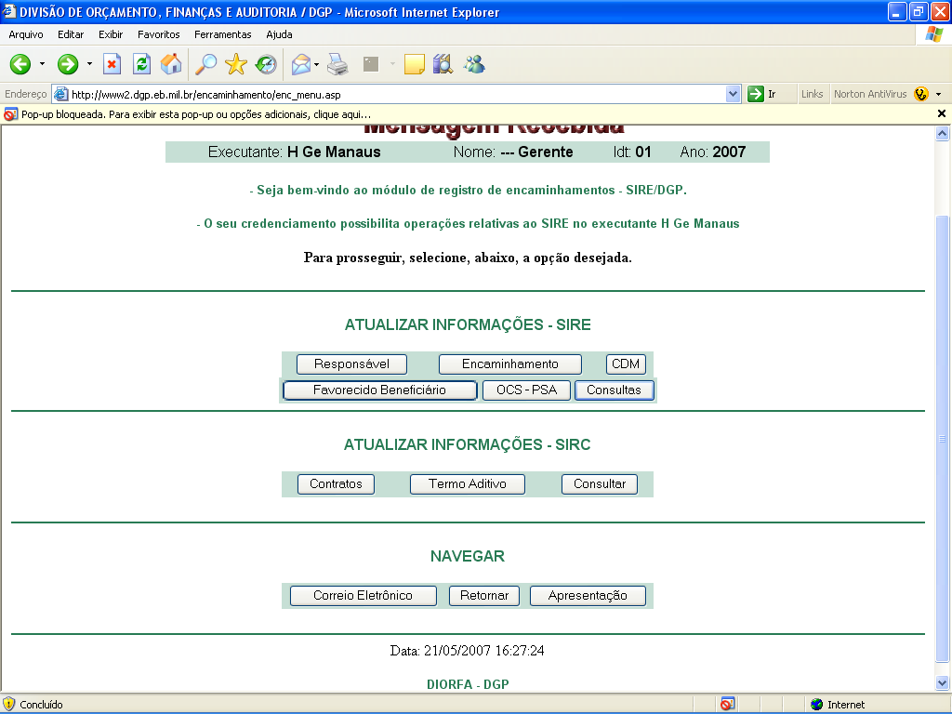
Figura 1

b) Na tela “ENCAMINHAMENTOS - MÓDULO EXECUÇÃO”, Figura 2, encontram-se disponíveis 12 (doze) tipos de consultas gerenciais, a saber:

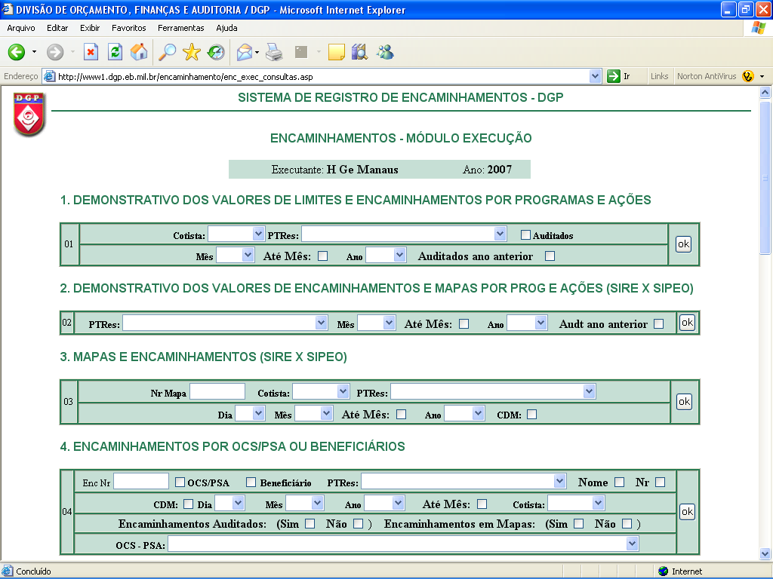
Figura 2

3 – DETALHANDO AS CONSULTAS
1. DEMONSTRATIVO DOS VALORES DE LIMITES E ENCAMINHAMENTOS POR PROGRAMAS E AÇÕES: de acordo com o COTISTA e PTRES selecionados o usuário poderá obter um quadro resumo como os valores dos correspondentes aos limites recebidos pela UG, os encaminhamentos registrados e o saldo disponível;
Finalidade: é uma consulta importantíssima e deve ser realizada diariamente pelo gestor, pois permite demonstrar o nível de limites disponíveis para a realização de encaminhamentos, evitando que a UG fique sem capacidade de atender aos usuários. Quando o gestor observar que está com saldo insuficiente de limites deverá entrar em contato com a RM de vinculação.
2. DEMONSTRATIVO DOS VALORES DE ENCAMINHAMENTOS E MAPAS POR PROG E AÇÕES (SIRE X SIPEO): apresenta de forma resumida, dentro de cada Plano Interno, os valores relativos aos encaminhamentos auditados, em mapa e o saldo.
Finalidade: demonstrar ao gestor a evolução dos trabalhos de comissão de lisura, no que tange a auditoria das guias e da geração dos mapas para a provisão dos créditos. Deve ser realizada semanalmente, sendo que a existência de um percentual menor que 55% indica que a UG encontra-se com baixa capacidade financeira saldar suas obrigações.
3. MAPAS E ENCAMINHAMENTOS (SIRE X SIPEO): faz uma relação entre os registros das guias do SIRE com os valores dos mapas do SIPEO.
Finalidade: é uma consulta importantíssima, pois permite identificar, através do preenchimento do campo “Mapa” com o número de um Mapa Demonstrativo da Despesa do SIPEO, quais os encaminhamentos correspondem ao crédito recebido. Sua freqüência deve ser compatível com a geração dos mapas do SIPEO.
4. ENCAMINHAMENTOS POR OCS/PSA OU BENEFICIÁRIOS: permite visualizar os encaminhamentos registrados no sistema e obter informações sobre auditoria e mapa de vinculação.
Finalidade: é uma consulta que permite ao gestor visualizar a situação de suas contas quanto aos aspectos de auditoria das guias, vinculação aos mapas do SIPEO, guias auditadas em um dia ou mês específico. Sua freqüência deve ser diária e os resultados obtidos, principalmente quanto ao total de guias registradas e pendentes de auditoria impactarão diretamente no resultado da avaliação da UG.
Marcando as opções “sim” ou “não” dos campos “Encaminhamentos Auditados” e “Encaminhamentos em Mapas”, Figura 3, é possível saber quais os encaminhamentos já foram auditados, quais ainda não foram vinculados a um mapa do SIPEO, inclusive por OCS/PSA.

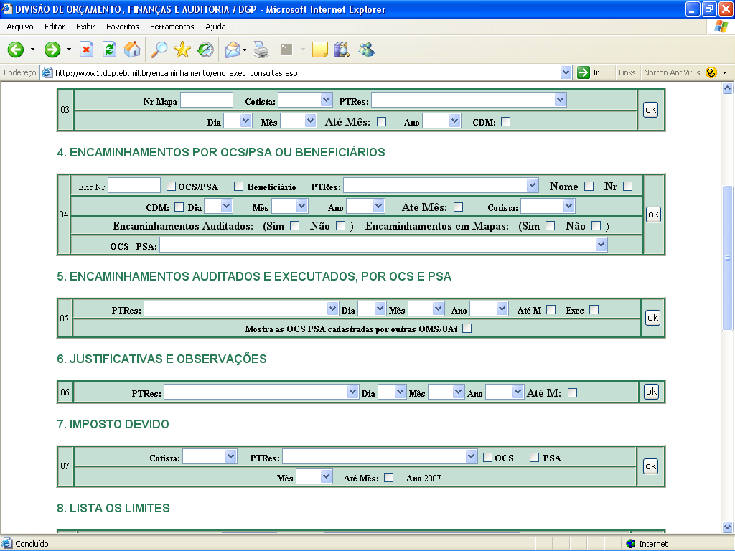
Figura 3
5. ENCAMINHAMENTOS AUDITADOS E EXECUTADOS, POR OCS E PSA: apresenta o total de encaminhamentos de uma OCS/PSA.
Finalidade: permitir ao gestor visualizar a quantidade de encaminhamentos registrados para cada OCS/PSA e o valor total que correspondem, o total de guias executadas, isto é, que já estão vinculadas a mapa e o valor e o saldo.
Atenção: No caso da UG realizar encaminhamentos para OCS/PSA cadastrados por outra OMS/UAt, deverá marcar o campo correspondente a esta informação, para que sejam também visualizadas na consulta.
6. JUSTIFICATIVAS E OBSERVAÇÕES: permite visualizar, de forma geral, as informações contidas em cada guia.
Finalidade: ter uma visualização geral e por guia das informações registradas nestes campos. Devido ser obrigatória para as guias registradas nos Grupos Outros, Exército Brasileiro-Isentos, servem para verificar se o caso é compatível com o grupo escolhido. Sua freqüência deve ser semanal e é de interesse dos membros da comissão de lisura e de auditoria da UG.
7. IMPOSTO DEVIDO: apresenta o total de imposto a ser recolhido ao INSS.
Finalidade: permite ao gestor obter o total de imposto que deve recolher ao INSS. Os valores de impostos são apresentados por OCS ou PSA e somente podem ser visualizados após a vinculação das guias aos mapas do SIPEO. Sua freqüência deve ser compatível com a geração dos mapas.
8. LISTA OS LIMITES: permite visualizar os limites de encaminhamento que a UG recebeu, de acordo com o Plano Interno e período.
Finalidade: serve de parâmetro para o gestor avaliar o fluxo do recebimento dos limites durante o período selecionado, bem como o montante das despesas que está efetuando com cada grupo de usuários do sistema. Sua freqüência deve no mínimo semanal, pois, ao contrário da consulta 1. DEMONSTRATIVO DOS VALORES DE LIMITES E ENCAMINHAMENTOS POR PROGRAMAS E AÇÕES, ela possibilita ao gestor saber, a partir da seleção do mês desejado, em qual dia recebeu o limite.
9. PROCEDIMENTOS: apresenta os procedimentos existentes no sistema.
Finalidade: dar conhecimento ao Chefe da Seção FUSEx dos procedimentos cadastrados no sistema e propor a inclusão daqueles que julgar necessário. Sua freqüência deve ser de acordo com a necessidade do gestor.
10. OCS/PSA e Responsáveis: lista as OCS/PSA.
Finalidade: permite ao gestor obter o cadastro geral das OCS/PSA e Responsáveis que prestam serviço a sua UG. Sua freqüência deve ser de acordo com a necessidade do gestor.
11. DESEMPENHO DOS OPERADORES: lista os operadores e o número de registros efetuados por cada um no sistema, numa data escolhida.
Finalidade: Permite visualizar a distribuição dos registros das guias entre os operadores, possibilitando a adoção de medidas que evitem a sobrecarga de serviço em uma só pessoa, o que pode ocasionar a perda na qualidade do atendimento e maior incidência de erros na geração das guias. Esta consulta, serve também como ferramenta de auditoria. Sua freqüência deve ser no mínimo semanal.
12. VALORES EXECUTADOS, EMPENHADOS, LIQUIDADOS E PAGOS: serve para o acompanhamento financeiro das despesas.
Finalidade: é um consulta importantíssima, pois possibilita, digitando o número de um mapa do SIPEO, obter informações sobre o número da OB, NF e NE correspondente ao mapa. A inexistência destes dados impactará negativamente na avaliação da UG. Permite, também, visualizar o número da NC que descentralizou o crédito, chegando até ao nível de enxergar a própria guia.

